1. Inițializarea repository-ului
git init
Creează repository-ul local.

2. Adăugarea fișierelor în controlul versiunilor
git add SRS/
git add UMLfiles/
git add Prototype/
sau, direct:
git add .
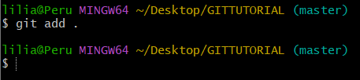

3. Primul commit
git commit -m "Initial structure: SRS, UML files, Prototype"
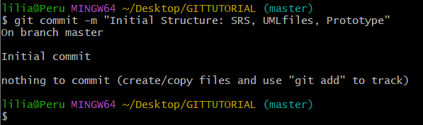

4. Crearea branch-ului principal (dacă nu există)
git branch -M main
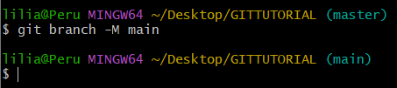

5. Conectarea la GitHub
git remote add origin https://github.com/ Peruv1o/ticketing-app.git
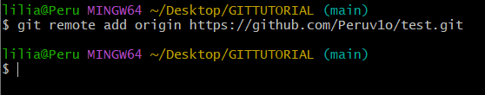

6. Upload către GitHub
git push -u origin main

7. Commit-uri ulterioare

De exemplu, după ce actualizezi SRS sau diagramele UML:
git add SRS/SRS.docx
git commit -m "Updated SRS document"
git push

Pentru actualizarea diagramelor:
git add UMLfiles/activity.puml
git add UMLfiles/usecase.puml
git commit -m "Improved UML diagrams"
git push

8. Verificarea statusului repository-ului
git status
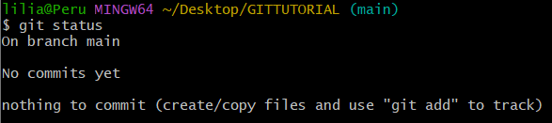

9. Verificarea istoricului
git log
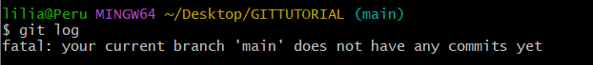

10. Actualizarea din GitHub (pull)
Dacă lucrezi în colaborare:
git pull
